Информационно-аналитический обзор обращений граждан, объединений граждан, в том числе юридических лиц, поступивших в администрацию Губернатора Новосибирской области и Правительства Новосибирской области в апреле 2015 года

Рассмотрение обращений граждан, объединений граждан, в том числе юридических лиц (далее - обращения), адресованных Губернатору Новосибирской области, организовано и ведется в соответствии с Конституцией Российской Федерации, действующим федеральным и областным законодательством, регламентирующим порядок рассмотрения обращений граждан. Организацию работы в администрации Губернатора Новосибирской области и Правительства Новосибирской области по объективному, всестороннему и своевременному рассмотрению обращений граждан осуществляет управление по работе с обращениями граждан - общественная приемная Губернатора области администрации Губернатора Новосибирской области и Правительства Новосибирской области (далее - общественная приемная Губернатора области).
Порядок организации работы с обращениями и проведении личного приема граждан в администрации Губернатора Новосибирской области и Правительства Новосибирской области установлен инструкцией, утвержденной постановлением Губернатора Новосибирской области от 20.10.2011 № 275 «Об утверждении инструкции о порядке организации работы с обращениями граждан».
В апреле 2015 года в адрес Губернатора Новосибирской области и в Правительство Новосибирской области через общественную приемную Губернатора области поступило 2769 обращений (в марте 2015 года - 2050, в апреле 2014 года - 2926), в том числе:
1) 1829 письменных обращений (в марте 2015 года - 1344, в апреле 2014 года -1662), в том числе в форме электронного документа - 400 (22%) (в марте 2015 года - 323, в апреле 2014 года - 500);
2) 41 личное обращение на личных приемах Губернатора Новосибирской области, первого заместителя Губернатора Новосибирской области, заместителей Губернатора Новосибирской области, руководителей структурных подразделений администрации Губернатора Новосибирской области и Правительства Новосибирской области (в марте 2015 года - 51, в апреле 2014 года - 30);
3) 406 личных обращений к специалистам общественной приемной Губернатора области, в том числе по правовым вопросам - 54 (в марте 2015 года - 337, в том числе по правовым вопросам - 88, в марте 2014 года - 674, в том числе по правовым вопросам - 97);
- 493 устных сообщений и запросов в справочную телефонную службу общественной приемной Губернатора области (в марте 2015 года - 318, в апреле 2014 года - 590).

Общее количество обращений по сравнению с мартом 2015 года увеличилось на 35% (на 719 обращений).
Общее количество обращений по сравнению с апрелем 2014 года уменьшилось на 5% (на 157 обращений).

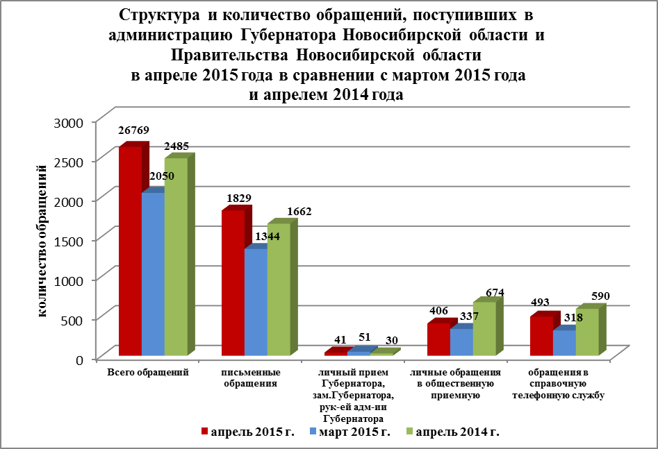

- Письменные обращения.
В апреле 2015 года поступило 1829 письменных обращений (в марте 2015 года - 1344, в апреле 2014 года - 1662).
По сравнению с мартом 2015 года количество письменных обращений увеличилось на 36% (на 485 обращений). По сравнению с апрелем 2014 года количество письменных обращений увеличилось на 10% (на 167 обращений).

По видам письменные обращения подразделяются на:
- заявления - 1714 (87%) (в марте 2015 года - 1193, в апреле 2014 года - 1418);
- жалобы - 43 (9%) (в марте 2015 года - 94, в апреле 2014 года - 174);
- запросы - 42 (3%) (в марте 2015 года - 36, в апреле 2014 года - 54);
- предложения - 30 (1%) (в марте 2015 года - 21, в апреле 2014 года -16).
Повторных обращений по одному вопросу за апрель 2015 года - 5.

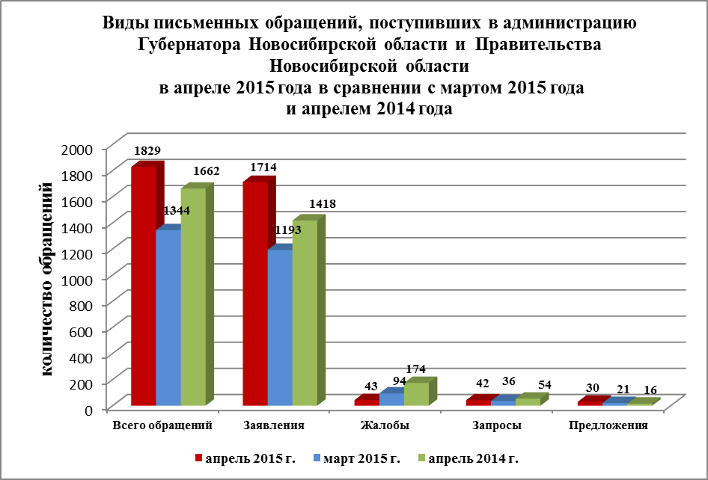

Поднимаемые в письменных обращениях вопросы относятся к тематическим разделам:
- «Жилищно-коммунальная сфера» - 570 (31%) (в марте 2015 года - 444, в апреле 2014 года -615).
Граждане обращались по вопросам предоставления государственной поддержки на приобретение жилья, расселения из ветхого и аварийного жилого фонда (в апреле 2015 года - 260, в марте 2015 года - 186), а также качества предоставления жилищно-коммунальных услуг (в апреле 2015 года - 197 обращений, в марте 2015 года - 157). Значительное количество обращений поступили от участников долевого строительства многоквартирных жилых домов с жалобами на срыв сроков строительства (апрель 2015 года - 54, март 2015 года - 25).
Наибольшее количество обращений поступило от жителей г. Новосибирска - 283 (в марте 2015 года - 180, в апреле 2014 года - 361), Новосибирского района - 34 (в марте 2015 года - 16, в апреле 2014 года - 15), г. Бердска - 18 (в марте 2015 года - 17, в апреле 2014 года - 19), Куйбышевского района - 15 (в марте 2015 года - 15, в апреле 2014 года - 8).
- «Социальная сфера» - 506 (28%) (в марте 2015 года - 372, в апреле 2014 года - 446).
Увеличилось количество обращений по вопросам социальной поддержки и оказания материальной помощи социально незащищенным слоям населения, гражданам, попавшим в сложную жизненную ситуацию (в апреле 2015 года - 74 обращения, в марте 2015 года - 58), оказания помощи в проведении лечения (в апреле 2015 года - 25 обращений, в марте 2015 года - 18), обеспечения льготными лекарственными препаратами (в апреле 2015 года - 13 обращений, в марте 2015 года - 10).

Также, увеличение количества обращений по вопросам тематического раздела «Социальная сфера» связано с большим количеством обращений по вопросу неудовлетворительной организации распределения путевок в дошкольные образовательные учреждения (в апреле 2015 года - 59 обращений, в марте 2015 года - 25).
Наибольшее количество обращений поступило от жителей г. Новосибирска - 267 (в марте 2015 года - 188, в апреле 2014 года - 215), Новосибирского района - 31 (в марте 2015 года - 21, в апреле 2014 года - 22), г. Бердска - 12 (в марте 2015 года - 12, в апреле 2014 года - 9).
- «Экономика» - 530 (29%) (в марте 2015 года - 333, в апреле 2014 года - 458).
Увеличилось количество обращений по вопросам транспортного обслуживания населения в г. Новосибирске и в сельских поселениях, а также состояния и содержания автомобильных и внутрипоселковых дорог (в апреле 2015 года - 145 обращений, в марте 2015 года - 118), газификация населенных пунктов (в апреле 2015 года - 19, в марте 2015 года - 7), благоустройства придомовых территорий (в апреле 2015 года - 45, в марте 2015 года - 32), водоснабжения сельских поселений (в апреле 2015 года - 15, в марте 2015 года - 6). Значительное количество обращений поступило по вопросам развития крестьянско-фермерских и личных подсобных хозяйств (в апреле 2015 года - 88, в марте 2015 года - 75).
Росту количества обращений по вопросам тематического раздела «Экономика» способствовала и сложная паводковая ситуация в апреле текущего года, вызвавшая подтопление ряда населенных пунктов, жилых домов и дачных участков, расположенных в г. Новосибирске и области (13 обращений).
Наибольшее количество обращений поступило от жителей г. Новосибирска - 293 (в марте 2015 года - 182, в апреле 2014 года - 213), Новосибирского района - 39 (в марте 2015 года - 34, в апреле 2014 года - 35), г. Бердска - 19 (в марте 2015 года - 15, в апреле 2014 года - 25).
- «Государственное устройство, общество, политика» - 206 (11%) (в марте 2015 года - 182, в апреле 2014 года - 129).
Граждане обращались по вопросам организации и проведения парада ко дню Победы 9 мая, а также по проведению выборов глав муниципальных районов и городских округов.
Наибольшее количество обращений поступило от жителей г. Новосибирска - 104 (в марте 2015 года - 114, в апреле 2014 года - 63), Новосибирского района - 12 (в марте 2015 года - 1, в апреле 2014 года - 8).
- «Оборона, безопасность, законность» - 17 (1%) (в марте 2015 года - 13, в апреле 2014 года - 14).
Наибольшее количество обращений поступило от жителей г. Новосибирска - 7 (в марте 2015 года - 5, в апреле 2014 года - 10).

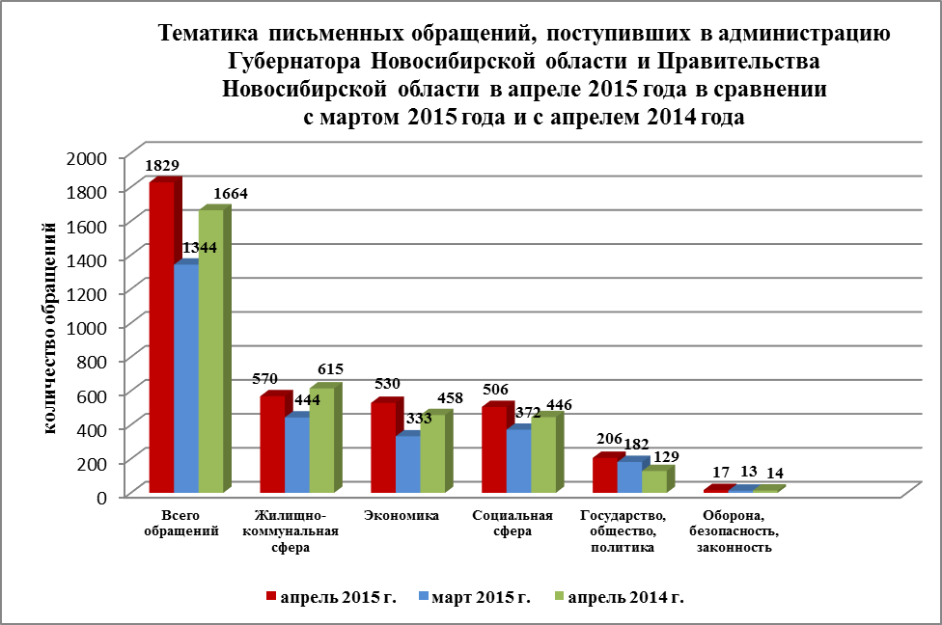

Результаты рассмотрения письменных обращений:
- поддержано (предложение признано целесообразным, заявление или жалоба - обоснованными и подлежащими удовлетворению) - 141 обращение (8%), в том числе приняты меры (фактически реализованные предложения, фактически удовлетворенные заявления или жалобы) - по 86 обращениям (5%);
- даны разъяснения - 1683 (92%);
- не поддержано - 1;
- в работе - 4.

На контроль общественной приемной Губернатора области поставлено 1696 обращений (93%) (в марте 2015 года - 1243).

2. В апреле 2015 года из Администрации Президента Российской Федерации поступило 908 письменных обращений жителей Новосибирской области (50% от общего количества письменных обращений) (в марте 2015 года - 565; в апреле 2014 года - 668).
По сравнению с мартом 2015 года количество обращений увеличилось на 60% (на 343 обращения). По сравнению с апрелем 2014 года количество обращений увеличилось на 36% (на 240 обращений).

По видам письменные обращения поступившие в Администрацию Президента Российской Федерации подразделяются на:
- заявления - 905 (99,7%) (в марте 2015 года - 563; в апреле 2014 года - 645);
- жалобы - 1 (в марте 2015 года - 1; в апреле 2014 года - 22);
- запросы - 1 (в марте 2015 года - нет; в апреле 2014 года - нет);
- предложения - 1 (в марте 2015 года - 1; в апреле 2014 года - 1).
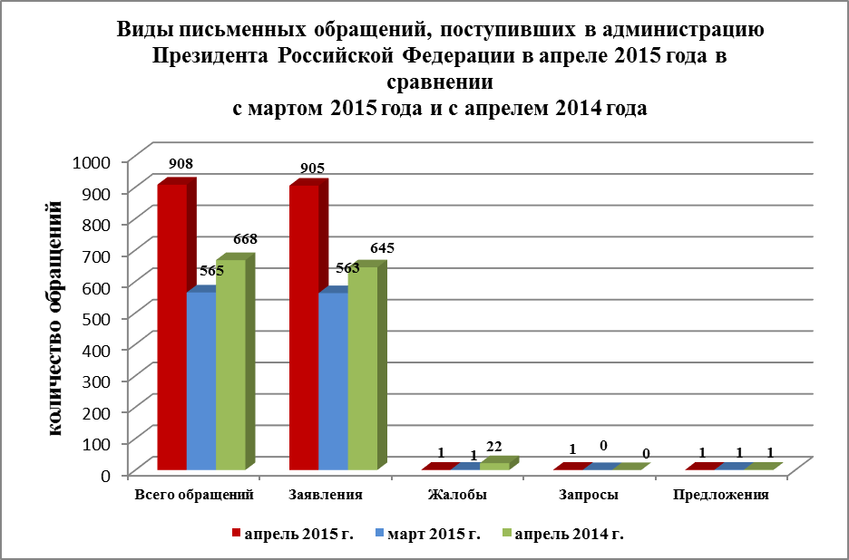

Вопросы, с которыми жители области обратились в адрес Президента Российской Федерации, относятся к тематическим разделам:
- «Социальная сфера» - 288 (32%) (в марте 2015 года - 194, в апреле 2014 года - 234).
Граждане обращались по вопросам оказания социальной поддержки и материальной помощи социально незащищенным слоям населения: инвалидам, пенсионерам, многодетным и малоимущим семьям, гражданам, попавшим в сложную жизненную ситуацию (в апреле 2015 года - 38 обращений, в марте 2015 года - 30), оказания помощи в проведении лечения и дорогостоящих операций (в апреле 2015 года - 12 обращений, в марте 2015 года - 10), а также по вопросу предоставления путевок в детские дошкольные образовательные учреждения (в апреле 2015 года - 49 обращений, в марте 2015 года - 21).
Наибольшее количество обращений поступило от жителей г. Новосибирска - 159 (в марте 2015 года - 102, в апреле 2014 года - 124), Новосибирского района - 18 (в марте 2015 года - 9, в апреле 2014 года - 9), Черепановского района - 9 (в марте 2015 года - 6, в апреле 2014 года - 3).
- «Жилищно-коммунальная сфера» - 284 (31%) (в марте 2015 года - 203, в апреле 2014 года - 220).
Увеличилось количество обращений по вопросам предоставления государственной поддержки на приобретение жилья (в апреле 2015 года - 164 обращения, в марте 2015 года - 111), ремонта жилых домов (в апреле 2015 года - 34 обращения, в марте 2015 года - 21), качества предоставления жилищно-коммунальных услуг (в апреле 2015 года - 80 обращений, в марте 2015 года- 71). Также в адрес Президента Российской Федерации поступали многочисленные обращенияпо вопросу нарушения сроков сдачи жилых домов от участников долевого строительства (в апреле 2015 года - 17 обращений, в марте 2015 года - 7).
Наибольшее количество обращений поступило от жителей г. Новосибирска - 134 (в марте 2015 года - 105, в апреле 2014 года - 105), Новосибирского района - 17 (в марте 2015 года - 14, в апреле 2014 года - 5), г. Искитима - 14 (в марте 2015 года - 11, в апреле 2014 года - 8).
- «Экономика» - 214 (23%) (в марте 2015 года - 111, в апреле 2014 года - 165).
Значительная часть обращений касалась вопросов государственной финансовой поддержки сельских производителей, развития крестьянско-фермерских и личных подсобных хозяйств, а также вопросы предоставления земельных участков, находящихся в государственной или муниципальной собственности (в апреле 2015 года - 55 обращений, в марте 2015 года - 37). Также, в обращениях жители области поднимали вопросы ремонта и содержания автомобильных и внутрипоселковых дорог (в апреле 2015 года -33 обращения, в марте 2015 года - 10), газификации и строительства водопровода в городских и сельских поселениях (в апреле 2015 года - 16 обращений, в марте 2015 года - 3).
Наибольшее количество обращений поступило от жителей г. Новосибирска - 130 (в марте 2015 года - 69, в апреле 2014 года - 76), Новосибирского района - 13 (в марте 2015 года - 11, в апреле 2014 года - 10), г. Бердска - 7 (в марте 2015 года - 6, в апреле 2014 года - 4).
- «Государственное устройство, общество, политика» - 118 (13%) (в марте 2015 года - 54, в апреле 2014 года - 44).
Увеличение количества обращений граждан по вопросам тематического раздела «Государственное устройство, общество и политика» связано c ростом обращений по вопросам оказания помощи гражданам Украины, вынужденно покинувшим места постоянного проживания и прибывшим на территорию Новосибирской области (13 обращений), вопросам организации и проведения парада ко дню Победы 9 мая (7 обращений).
Наибольшее количество обращений поступило от жителей г. Новосибирска - 55 (в марте 2015 года - 36, в апреле 2014 года - 26), Новосибирского района - 8 (в марте 2015 года - 4, в марте 2014 года - 3).
- «Оборона, безопасность, законность» - 4 (1%) (в марте 2015 года - 3, в апреле 2014 года - 5).

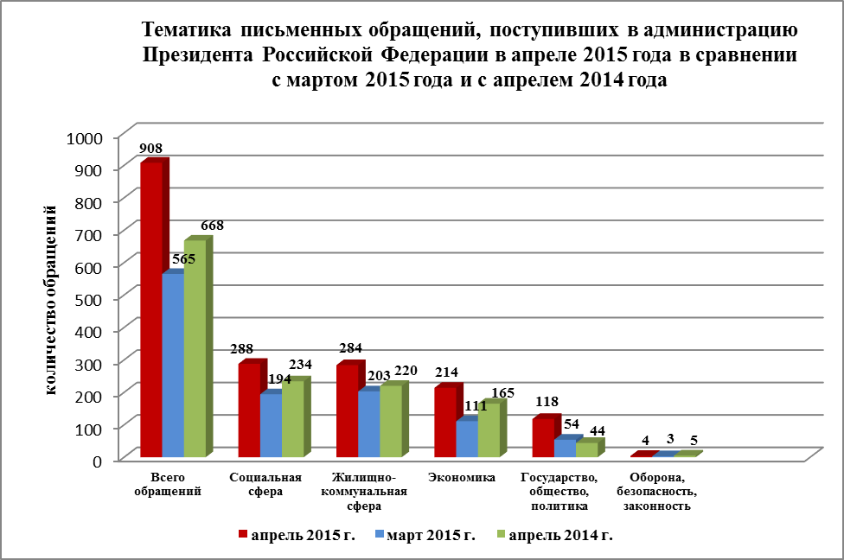

Результаты рассмотрения письменных обращений, поступивших из Администрации Президента Российской Федерации, по состоянию на 20.05.2015:
- поддержано - 60 обращений (7%), в том числе приняты меры - по 39 обращениям (3%);
- даны разъяснения - 845 (93%);
- не поддержано - 1;
- в работе -2.

3. В апреле Губернатором Новосибирской области, первым заместителем Губернатора Новосибирской области, заместителями Губернатора Новосибирской области, руководителями Правительства Новосибирской области и областных исполнительных органов государственной власти Новосибирской области на личном приеме граждан принято 277 человек (в марте 2015 года - 204,в апреле 2014 года - 207).
Губернатор Новосибирской области Городецкий В.Ф. 28.04.2015 провел выездной личный прием жителей Искитимского района и принял 7 человек. Также, 14.04.2015 по поручению Президента Российской Федерации Губернатор области Городецкий В.Ф. провел личный прием жителей Болотнинского, Коченевского, Кочковского, Тогучинского районов в приемной Президента Российской Федерации в Сибирском Федеральном округе, на котором было принято 6 человек.
Руководителями и должностными лицами администраций муниципальных районов и городских округов на личном приеме граждан принято 2107 человек (в марте 2015 года - 1866, в апреле 2014 года - 2473). Наибольшее количество граждан принято в г. Новосибирске - 764 человека, г. Бердске - 99, в Новосибирском районе - 82.
В апреле 2015 года по вопросам организации и совершенствования работы с обращениями граждан проведены семинарские занятия со специалистами администраций Искитимского и Барабинского районов, а также со специалистами администраций городских и сельских поселений Искитимского и Барабинского районов.
В апреле 2015 года общественной приемной Губернатора области проведены контрольные мероприятия по практике применения законодательства о порядке рассмотрения обращений и запросов граждан, объединений граждан, в том числе юридических лиц:
- в органах местного самоуправления, в том числе: в администрациях Искитимского района, г. Искитима, рабочего поселка Линево и Евсенского сельсовета Искитимского района; в администрациях Барабинского района, Новоспасском и Щербаковском сельсоветах Барабинского района
- в областных исполнительных органах государственной власти Новосибирской области: управлении по государственной охране объектов культурного наследия Новосибирской области, управлении информационных проектов Новосибирской области
В проверенных исполнительных органах государственной власти Новосибирской области и органах местного самоуправления в Новосибирской области работа с обращениями граждан организована в соответствии с требованиями федерального законодательства о порядке рассмотрения обращений граждан. В ходе проведения контрольных мероприятий оказана практическая и методическая помощь в организации и совершенствовании работы с обращениями граждан. Устранение выявленных недостатков поставлено общественной приемной Губернатора области на контроль.
Организация работы с обращениями в администрации Губернатора Новосибирской области и Правительства Новосибирской области, в областных исполнительных органах государственной власти Новосибирской области и в органах местного самоуправления в Новосибирской области позволяет обеспечивать объективное и всестороннее рассмотрение поставленных гражданами вопросов, своевременно принимать меры, направленные на восстановление или защиту нарушенных прав, свобод и законных интересов граждан.

